МБУК ВР «МЦБ» им. М.В.Наумова
6+
Отдел обслуживания

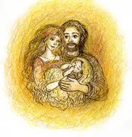
«Семья навсегда»

Рекомендательный список подготовила
библиограф Князева Ю.А.

ст. Романовская
2016г.

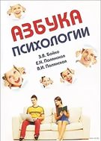
Бойко З.В. Азбука психологии[Текст] / З.В. Бойко. - М.: Форум , 2015 .- 192 с.

Книга представляет собой учебное пособие по психологии. В данном учебном пособии обобщён опыт многолетней работы с иностранными студентами, изучающими психологию.

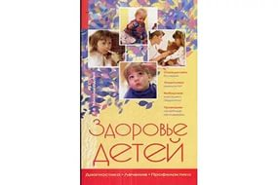
Милосердова Е.В. Здоровье детей [Текст] /Е.В.Милосердова. -М.: Форум , 2011 .- 122 с.

Каждому родителю хочется, чтобы его ребёнок вырос не только умным, воспитанным и образованным, но и здоровым. Наша книга написана для тех мам и пап, которые стремятся понять, почему их малыш в очередной раз подхватил то или иное заболевание. Прочитав ее, вы сможете легко отличать легкие недомогания от серьёзных проблем, а в случае необходимости - оказать первую медицинскую помощь.

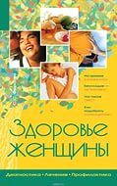
Фирсова С.С. Здоровье женщины [Текст]/С.С.Фирсова.- М.: Форум , 2009. -89 с.

С самого детства матери учат дочерей заботиться о своей красоте и следить за своим здоровьем. Существует масса болезней, которые в будущем могут создать проблемы. А ведь каждая девушка - будущая мать, и от нее зависит здоровье ее ребёнка. Поэтому профилактика и выбор хорошего специалиста наполовину снимают большую часть проблем, которые могут возникнуть. К сожалению, в наше бурное время бывает некогда пойти в женскую консультацию - но не тревожьтесь: ответы на многие вопросы вы найдёте в нашей книге.

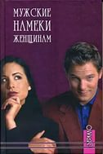
Самыгин С.И. Мужские намёки женщинам[Текст] /С.С.Самыгин.- М.: Форум , 2009 – 123 с.

Эта книга - результат удачного сочетания всесторонних познаний ее автора - профессора, доктора наук и члена академий - с его природным талантом психолога, позволившим ему составить полное представление (с точки зрения теории и практики) об отношениях мужчин и женщин в нашем обществе.

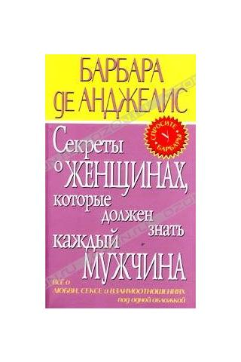
Де Анджелис Б. Секреты о женщинах, которые должен знать каждый мужчина[Текст]/ Б. Анджелис .-М.: Форум , 2006. – 123 с.

Вам никогда не казалось, что вы с вашим партнёром разговариваете на разных языках - ведь он никогда не понимает, что вы ему пытаетесь доказать? Вы не только разберётесь в самом себе, но и построите отношения с любимым человеком, о которых всегда мечтали.
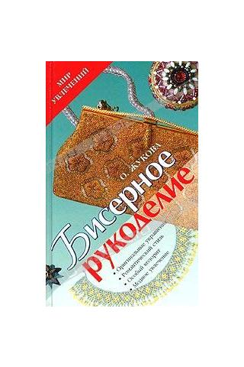

Бисерное рукоделие. [Текст]/ Автор сост. О.Г. Жукова. - М.: Форум , 2011.- 66 с.

«Стеклом, подобным жемчугу» назвал М.В. Ломоносов разно-цветные крупинки бисера. Изделия из него очаровывали человечество в старину, да и сегодня бисер — на гребне моды. Вся радуга бисерных изделий для тех, кто хочет найти усладу душе в этом рукоделии, представлена в данной книге: низание, вязание, вышивание, множество оригинальных дизайнерских идей... Попробуйте! Это красиво, модно, доступно!

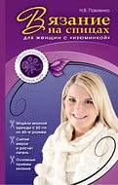
Павленко Н.В. Вязание на спицах для женщин с «изюминкой [Текст]/ Н.В. Павленко.- М.: Форум , 2012 – 123 с.
В книге подобрана коллекция вязаных изделий для женщин плотного телосложения от 50-го до 60-го размера. В моделях учтены все особенности и изъяны полных фигур. Книга представляет собой практическое руководство для тех, кто любит и умеет вязать.

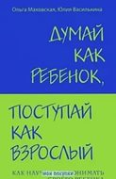
Маховская О. Думай как ребёнок, поступай как взрослый [Текст]/ О.Маховская .- М.: Форум , 2012 .- 123 с.

Как научиться понимать своего ребёнка. Авторы этой книги- опытные психологи, которым постоянно приходится выслушивать жалобы родителей, причём по всему миру.

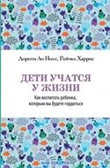
Нолт Д. Дети учатся у жизни. Дети - как губки [Текст]/ Д. Нолт.- М.: Форум , 2012. -123 с.
Они впитывают всё, что их окружает, хотим мы этого или нет. С момента публикации этой книги»Дети учатся у жизни» в
1954 году его узнали и полюбили миллионы родителей во всём мире. И на нём основана данная книга.

Белецкая С. Ваш ребёнок и его успех[Текст]/ С. Белецкая.- М.: Форум , 2015. -123 с.
Из этой книги вы узнаете ,как построить с ребёнком доверительные отношения.

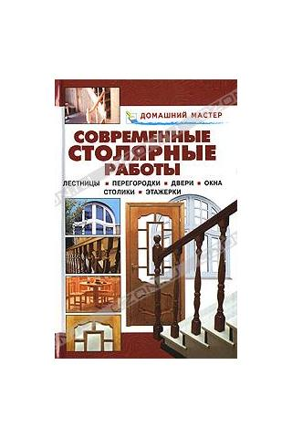
Современные столярные работы [Текст]: Лестницы. Перегородки. Двери. Окна. Столики. Этажерки/ авт. сост. В.И. Рыженко.- М.: Оникс, 2006. – 528 с.
Изготовить мебель своими руками и украсить интерьер по силам многим из вас, если предварительно изучить предлагаемую нами книгу.

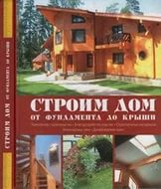
Строим дом [Текст]/ сост. Л.А. Кудинова. - М.: Эксмо, 2008.- 320 с.
От фундамента до крыши. Всем, кто уже имеет загородный дом, дачу или только собирается приобрести дачный участок, эта книга станет незаменимым помощником.

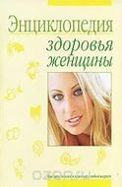
Энциклопедия здоровья женщины [Текст]/отв. ред. Л.В. Клюшкин.-М.: Форум , 2007.- 512 с.
Эта книга- путеводитель по миру здоровья и красоты.
Вся радуга бисерных изделий для тех, кто хочет найти усладу душе в этом рукоделии.
Прочитав эту книгу, сможете понять саму себе.

